**INSTRUÇÕES PARA FORMATAÇÃO DE ARTIGOS SUBMETIDOS PARA  
A UC PROGRAMAÇÃO DE SOLUÇÕES COMPUTACIONAIS**

Autor1, Autor2, Autor3 e Autor4

Curso, Campus, Universidade

e-mail: autor@servidor.com

**Resumo:** Este modelo apresenta as instruções para a formatação de artigos a serem submetidos para a Unidade Curricular (UC) Programação de Soluções Computacionais. Os autores devem seguir rigorosamente estas instruções para preparação dos originais a serem submetidos em formato PDF® (*.pdf), a partir dos quais será atribuída parte da nota do projeto. Somente os artigos que respeitarem este modelo serão considerados para aceite e avaliação. Os resumos devem conter no máximo 250 palavras, em um único parágrafo.

**Palavras-chave:** Três a cinco palavras-chave, separadas por vírgulas.

***Abstract:*** *Articles submitted in Portuguese must also include a version of the ‘Resumo’ in English. Please follow these instructions to format and submit your article to the Applied Informatics discipline. Documents must be submitted in PDF® format (*.pdf). Abstracts should contain up to 250 words, in a single paragraph..*

***Keywords:*** *Three to five keywords, separated by commas.*

**Introdução**

A UC Programação de Soluções Computacionais adotará como idioma oficial o Português do Brasil. Todos os artigos aceitos e apresentados durante a avaliação receberão uma nota que equivale a 50 % dos pontos possíveis. Os trabalhos submetidos serão analisados e avaliados pelo professor da UC. A avaliação será conduzida sem possibilidade de uma rodada de revisão dos artigos. Assim, solicita-se muito cuidado aos autores na preparação dos artigos para submissão.

Os artigos devem ser submetidos no formato PDF® (*.pdf), com o corpo do texto em fonte Times New Roman, tamanho 10, com títulos da mesma fonte e tamanho em negrito. Recomenda-se fazer uma cópia deste arquivo (para fins de consulta futura) e sugere-se que o manuscrito seja preparado diretamente sobre este modelo, com a substituição dos textos de cada seção, e salvo em arquivo com nome adequado.

O título do artigo deve ser conciso e conter as palavras principais do método e da aplicação. O artigo deve ser estruturado em seções hierárquicas, não excedendo dois níveis de cabeçalhos sem numeração, conforme adotado nestas instruções. Por exemplo, a seção “Materiais e Métodos” deste documento é o primeiro nível, e a subseção “Tamanho do Papel” é o segundo, tabulado como início de novo parágrafo.

A introdução deve ser concisa e objetiva, contendo de dois a quatro parágrafos que permitam esclarecer a motivação do estudo e suas bases na literatura científica, justificando o objetivo principal do trabalho, colocado no último parágrafo.

**Materiais e métodos**

A preparação do manuscrito deve seguir rigorosamente os padrões estabelecidos neste documento.

**Tamanho do papel** – Antes de redigir o texto, assegurar-se de que a página está configurada para papel A4 (210 × 297 mm), no modo retrato. Na impressão de cópias para fins de verificação, correções, etc., certificar-se de que a impressora também esteja configurada para este tamanho de papel.

**Extensão do artigo** – O manuscrito não terá limites de páginas. O tamanho total do arquivo para submissão deverá ser inferior a 10 MBytes.

**Margens** – Devem-se respeitar margens de 25 mm nas bordas superior e inferior, e de 20 mm nas bordas laterais.

**Formato das páginas** – Formatar o texto do corpo do artigo, inclusive resumo e *abstract*, em duas colunas com 80 mm de largura, e 10 mm de espaço entre colunas. Todo o texto deve ser justificado à direita e à esquerda.

**Fontes** – Usar fonte *Times New Roman* em todo o texto, e espaçamento simples entre linhas.

Um resumo das fontes e estilos que devem ser adotados é apresentado na Tabela 1.

**Título e autoria** – Esta parte deve ser digitada com o texto centralizado em uma única coluna, podendo usar toda a largura do papel, porém respeitando as margens laterais. O título não deve exceder duas linhas. Evitar abreviações não usuais. As demais informações (lista de autores, respectivas afiliações e e-mail do autor principal) devem ser digitadas conforme este modelo (12 pontos, regular). Deixar uma linha em branco (12 pontos) após o título, nomes dos autores e afiliação dos autores. Deixar duas linhas em branco (12 pontos) após o e-mail do autor principal e o início do artigo.

Tabela 1: Tamanho e estilo das fontes (Times New Roman).

|  |  |  |
| --- | --- | --- |
| **Item** | **Tamanho** | **Estilo** |
| Título | 14 | Negrito, Maiúsculas |
| Nomes, endereços, afiliação e e-mail dos autores | 12 | Regular |
| *Abstract* | 10 | Negrito |
| Cabeçalhos das seções | 10 | Negrito |
| Corpo do texto | 10 | Regular |
| Expressões estrangeiras, variáveis nas equações e no texto | * | Itálico |

**Estilo** – Usar seções separadas para Introdução, Materiais e Métodos, Resultados, Discussão, Conclusão, Agradecimentos e Referências. A seção de conclusão é opcional e, quando for o caso, pode ser substituída por um parágrafo conclusivo ao final da seção de discussão. Os títulos das seções (alinhados à esquerda) devem estar em negrito, com uma linha em branco antes e depois de cada título (10 pontos).

Cabeçalhos de segunda ordem (títulos de subseções) devem ser inseridos no corpo do parágrafo, em negrito e com o mesmo recuo dos inícios de parágrafo (5 mm). Usar o hífen largo (ctrl “-” numérico) para separar este item do texto.

**Corpo do texto** – Usar fonte *Times New Roman* (10 pontos, regular) ao longo do artigo. Utilize itálico em expressões estrangeiras e variáveis de equações. Evite o uso de textos sublinhados. Não insira linhas em branco entre parágrafos. Devem ser utilizadas medidas e unidades definidas no Sistema Internacional de Unidades (SI) para todas as grandezas no texto, nas figuras e nas tabelas.

**Tabelas e figuras** – Devem ser inseridas após a sua primeira citação no texto, tão perto quanto possível de onde foram citadas. Se necessário, podem ter largura maior que a de uma coluna, invadindo a área da coluna do lado, mas respeitando as margens da página. Devem ser centralizadas e numeradas consecutivamente com algarismos arábicos (Tabela 1, Tabela 2, ..., Figura 1, Figura 2, ...), e cada tabela ou figura deve receber um título ou legenda, respectivamente. Os títulos devem ser colocados acima das tabelas e as legendas abaixo das figuras. Deixar uma linha em branco antes e uma depois de cada título ou legenda, os quais devem ser escritos a partir da margem esquerda da coluna, sem recuo e em estilo normal.

Tabelas devem conter somente caracteres alfanuméricos e nenhum elemento gráfico. Não usar fontes com menos de 8 pontos. No texto, referencie figuras e tabelas com a primeira letra maiúscula. A Tabela 1 deve ser usada como modelo a ser adotado: linhas horizontais devem ser usadas apenas para delimitar a tabela e separar os títulos das colunas dos respectivos dados. Evitar o uso de linhas verticais.

Fotografias digitais ou esquemas e diagramas podem ser usados, mas devem apresentar alta definição (no mínimo 300 pontos por polegada, respeitando-se o tamanho total do arquivo de 3 MBytes). Como exemplo, a Figura 1 mostra o logotipo da UAM.



Figura 1: Logotipo da UAM.

**Equações –** Devem ser centralizadas, numeradas sequencialmente e com os números entre parênteses, justificados à direita:

$U(x)=\sum_{k=0}^{n}{a_{k}\text{cos}kπx}$ (1)

**Referências** – Numerar as referências no texto na ordem de citação, usando algarismos arábicos entre colchetes [1]. Listar as referências nesta mesma ordem, na última seção do artigo, a qual deve ser intitulada Referências, como apresentado adiante.

**Resultados**

**A figura 1 representa a clas...**

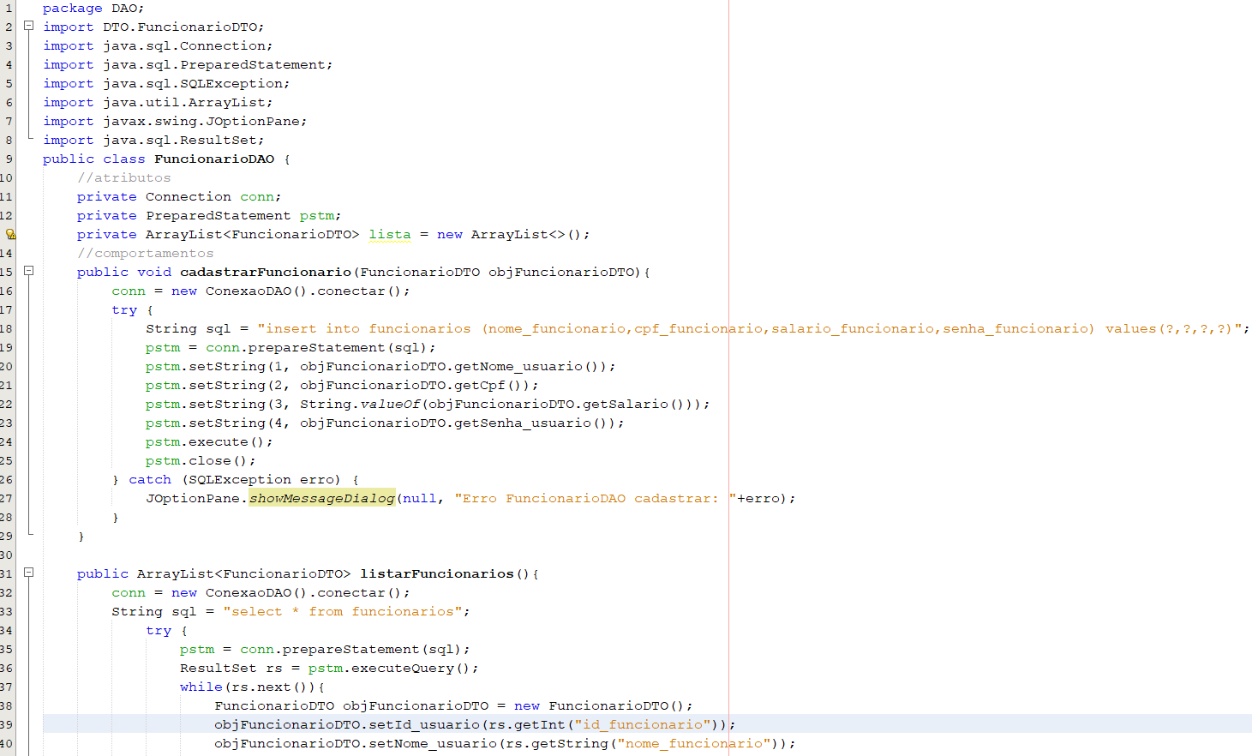

Figura 1: Classe de náo sei o que com sei o quela

Observar cuidadosamente o acabamento e o aspecto final do artigo. Não terminar uma coluna com o título de uma seção, nem iniciar uma página com uma linha incompleta.

Antes de submeter seu artigo, imprima uma prova do mesmo em impressora a laser ou a jato de tinta e verifique a qualidade da versão impressa. Zelar particularmente pela qualidade das figuras e equações.

**Discussão**

Siga as instruções contidas neste documento e para maiores detalhes sobre o processo de redação e submissão do trabalho consulte seu professor.

**Conclusão**

A última seção deste texto ilustra o formato a ser seguido para referências de livros e obras completas [1], capítulos de livros [2], artigos em periódicos [3], teses [4], anais de congressos [5] e publicações eletrônicas [6].

**Agradecimentos**

Agradecimentos a pessoas ou órgãos financiadores devem ser colocados nessa seção, antes das referências.

**Referências**

1. Murray PR, Rosenthal KS, Kobayashi GS, Pfaller MA. Medical microbiology. 4th ed. St. Louis: Mosby; 2002.
2. Neuman MR. Biopotential amplifiers. In: J.G. Webster, editor. Medical Instrumentation. New York: John Wiley and Sons; 1995. p. 227-88.
3. Oliveira CLC, Vieira CRS, Giannella-Neto A. Transdutor de pressão diferencial capacitivo para medição de fluxo ventilatório. Revista Brasileira de Engenharia Biomédica - Caderno de Engenharia Biomédica. 1982; 1(1):5-29.
4. Onusic DM. Construção de um dispositivo eletrônico para determinação de camada semi-redutora em feixe de raios-X diagnóstico [dissertação]. Campinas: Universidade Estadual de Campinas; 2005.
5. Albuquerque JAG, Costa ET, Bóscolo FN. Practical method for photon fluency evaluation of digital X-ray image system. In: Proceedings of the 25th Annual International Conference of the IEEE Engineering in Medicine and Biology Society; 2003 Sep 17-21; Cancún, México. 2003. p. 3056-9.
6. Abood S. Quality improvement initiative in nursing homes: the ANA acts in an advisory role. The American Journal of Nursing [internet]. 2002 Jun [cited 2002 Aug 12]; 102(6):1-2. Available from: http://www.nursingworld.org/AJN/2002/june/Wawatch.htmArticle.